 | DUNLOP Grandtrek AT-3
  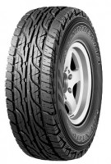
  Конструкция | радиальная
  Сезонность | летняя
  Назначение | для джипов
  Производитель | DUNLOP
Автошина Grandtrek AT-3 предназначена для полноприводных автомобилей и автомобилей SUV- класса для езды в любую погоду на любом дорожном покрытии и бездорожье.
Специальная резиновая смесь и рисунок протектора обеспечивает автошине Grandtrek AT-3 наилучшее сцепление с дорогой и укороченный тормозной путь, а крупные блоки протектора увеличивают проходимость шины на бездорожье.
Поперечные и продольные каналы протектора автошины Grandtrek AT-3 увеличивают сопротивление аквапланированию.

 | DUNLOP PT-2 275/65 R17
  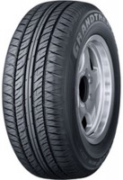
  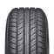
  Размер | 275/65 R17
  Индекс скорости | H
  Индекс нагрузки | 114
  Модель | PT-2
  Конструкция | радиальная
  Сезонность | летняя
  Назначение | для джипов
  Производитель | DUNLOP
PT-2- шина для внедорожников, обеспечивающая выдающиеся технические характеристики для безопасного и комфортного вождения в городском режиме движения.
Автошина PT-2 демонстрирует великолепные характеристики на мокрой дороге, отточенную управляемость на высоких скоростях и повышенную устойчивость к износу.

